a)
Следовательно, 10 – квадратичный вычет по модулю 13.
б) 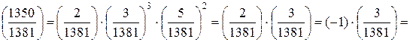
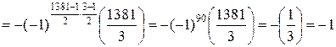.
Следовательно, 1350 является квадратичным невычетом по модулю 1381.

